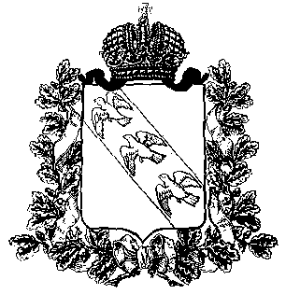

**ПРЕДСТАВИТЕЛЬНОЕ СОБРАНИЕ**

**КОНЫШЕВСКОГО РАЙОНА КУРСКОЙ ОБЛАСТИ**

**307620, Курская область, п. Конышевка, ул. Ленина, 19, тел.: (47156) 2-12-00, факс (47156) 2-17-77**

РЕШЕНИЕ

**от 12 февраля 2025г.** **п.Конышевка № 33**

**О передаче имущества для нужд СВО**

На основании Гражданского кодекса Российской Федерации, Федерального закона от 06.10.2003 № 131-ФЗ «Об общих принципах организации местного самоуправления в Российской Федерации», решением Представительного Собрания Конышевского района Курской области от 21.12.2023 года № 377 «Об утверждении Положения о порядке управления и распоряжения муниципальным имуществом муниципального района «Конышевский район» Курской области» (в редакции от 14.11.2024 № 18) Представительное Собрание Конышевского района Курской области **РЕШИЛО:**

1. Передать на безвозмездной основе для нужд Специальной военной операции следующее имущество:

|  |  |  |  |  |  |
| --- | --- | --- | --- | --- | --- |
| № п/п | Наименование объекта недвижимости | Адрес | Общая площадь (кв.м.)/ этажность | Балансовая  стоимость (руб.) / остаточная  стоимость (руб.) | Кадастровый номер |
| 1 | Здание | Курская область, р-н Конышевский, с.Ширково | 838,1/1 | 899331,00/- | 46:09:170401:367 |
| 2 | Здание | Курская область, Конышевский район, с.Нижнее Песочное | 297,10 | 894960,00/- | 46:09:020401:41 |
| 3 | Нежилое помещение | Курская область, Конышевский район, с. Малое Городьково, пом I | 1166,10 | 6743581,15/- | 46:09:080101:166 |
| 4 | Нежилое помещение | Курская область, Конышевский район, с. Малое Городьково, помещение II | 7,30 | 42216,04/- | 46:09:080101:167 |
| 5 | Нежилое помещение | Курская область, Конышевский район, Малогородьковский сельсовет, село Малое Городьково, д.8, пом.10; 11; 12; 13 | 34,40 | 198935,93/- | 46:09:080101:164 |
| 6 | Здание | Курская область, р-н Конышевский, с.Яндовище | 902,90 | 81500,00/- | 46:09:190401:93 |
| 7 | Здание | Российская Федерация, Курская область, Конышевский район, с.Ширково, д.127 | 185,50 | 32286,00/- | 46:09:170402:162 |
| 8 | Здание | 307606, Российская Федерация, Курская область, Конышевский район, село Рыжково, дом 47 | 218,5 | 21171,00/- | 46:09:130201:292 |

2. Настоящее решение вступает в силу со дня его подписания.

Председатель Представительного Собрания

Конышевского района Курской области А.И.Лукьянова

Глава Конышевского района

Курской области Д.А.Новиков